|  |  |
| --- | --- |
|  | **Министерство науки и высшего образования Российской Федерации Федеральное государственное бюджетное образовательное учреждение высшего образования**  **«Московский государственный технический университет имени Н.Э. Баумана**  **(национальный исследовательский университет)» (МГТУ им. Н.Э. Баумана)** |

ФАКУЛЬТЕТ Информатика и системы управления

КАФЕДРА Теоретическая информатика и компьютерные технологии

**РАСЧЕТНО-ПОЯСНИТЕЛЬНАЯ ЗАПИСКА К КУРСОВОЙ РАБОТЕ**

**ПО КУРСУ БАЗЫ ДАННЫХ**

**НА ТЕМУ:**

База данных стоматологической клиники

Студент Ионов Т.Р.

*подпись, дата фамилия, и.о.*

Научный руководитель Вишняков И.Э.

*подпись, дата фамилия, и.о.*

*2022*

**СОДЕРЖАНИЕ**

ВВЕДЕНИЕ 3

1. Изучение предметной области 5

2. Разработка базы данных и приложения 6

2.1 Разработка модели “сущность-связь” 6

2.2 Разработка реляционной модели 7

2.3 Таблицы сущностей 11

2.4 Обоснование правил связи сущностей 14

3. Реализация базы данных и приложения 18

3.1 Реализация интерфейса 18

3.2 Реализация запросов к базе данных 23

4. Тестирование 27

ЗАКЛЮЧЕНИЕ 30

СПИСОК ИСПОЛЬЗОВАННЫХ ИСТОЧНИКОВ 31

# ВВЕДЕНИЕ

Сфера здравоохранения является ключевой в любом современном обществе. Вследствие противоестественного образа жизни, человек встречается с разного рода проблемами со здоровьем. В частности, мягкая пища с большим содержанием сахара приводит к развитию осложнений в полости рта. Оказание качественной и квалифицированной медицинской помощи способно значительно улучшить качество жизни.

Государственные учреждения не способны обеспечить все потребности пациентов. Частные клиники могут предоставить индивидуальное отношение, гибкий график и более открыты к инновациям. Частный сектор, помимо всего прочего, предоставляет возможности карьерного роста и создание личного бренда врача.

В медицинской сфере существует колоссальное количество детальных данных, которые необходимо хранить, обрабатывать и предоставлять с разным уровнем систематизации. С исследовательской точки зрения, это позволяет определить тренд в причинах визита, улучшения или ухудшения здоровья в определенных слоях населения. С точки бизнес-логики, анализ данных позволяет определить выгодные маршруты развития, прозрачность денежного оборота и понятное представление бизнес-процессов.

Целью данной работы является разработка базы данных стоматологической клиники для хранения сотрудников с их рабочим расписанием, клиентов вместе с медицинскими данными, приемов врача и каждой проведенной процедуры и приложения, предоставляющего доступ к данным через понятный интерфейс.

С учетом бизнес-составляющей, требуется разработать приложение, которое принимает информацию о посещении пациентов врача, а также списка процедур, которые были проведены. С учетом бизнес-составляющей – требуется разработать понятный интерфейс для расчета заработной платы сотрудника, основываясь на его специализации, расписании и сумме от проведенных приемов.

Для выполнения задач необходимо:

* Разработать модель “сущность-связь”;
* Разработать и реализовать реляционную базу данных;
* Создать оконное приложения для ввода и вывода данных;
* Провести тесты системы.

# 1. Изучение предметной области

Частная медицинская клиника, в целом, состоит из нескольких кабинетов приема, состава врачей разных специальностей, медсестер, администратора.

Клиенты медицинской клиники представляются и как личность, и как обезличенная медицинская карта, храня все необходимые сведения о здоровье. Управлять частным бизнесом – непростая задача, особенно, если речь идет о человеческом здоровье. Одна из ключевых задач бизнеса – автоматизация процессов. Помимо этого, для сотрудников важна прозрачность процессов формирования заработной платы, поэтому необходимо хранить и уметь предоставлять информацию в понятном виде.

В представлении пациента достаточно хранить данные о его ФИО и номере телефона, все медицинские сведения должны хранится обезличено и независимо.

Поскольку сотрудники клиники работают по сменам, необходимо удобное внесение информации в формате даты и временных промежутков.

Помимо смены, один врач принимает одного пациента в указанном кабинете в указанное время. При необходимости, выписывается рецепт. Посещение включает в себя набор процедур, которые характеризуются кодом в прейскуранте и кодом зуба, над котором процедура была проведена.

# 2. Разработка базы данных и приложения

## 2.1 Разработка модели “сущность-связь”

Модель “сущность-связь” – модель данных, позволяющая описывать концептуальные схемы предметной области. На основе требований и ограничений к базе данных, была создана модель сущность-связь (Рисунок 1).

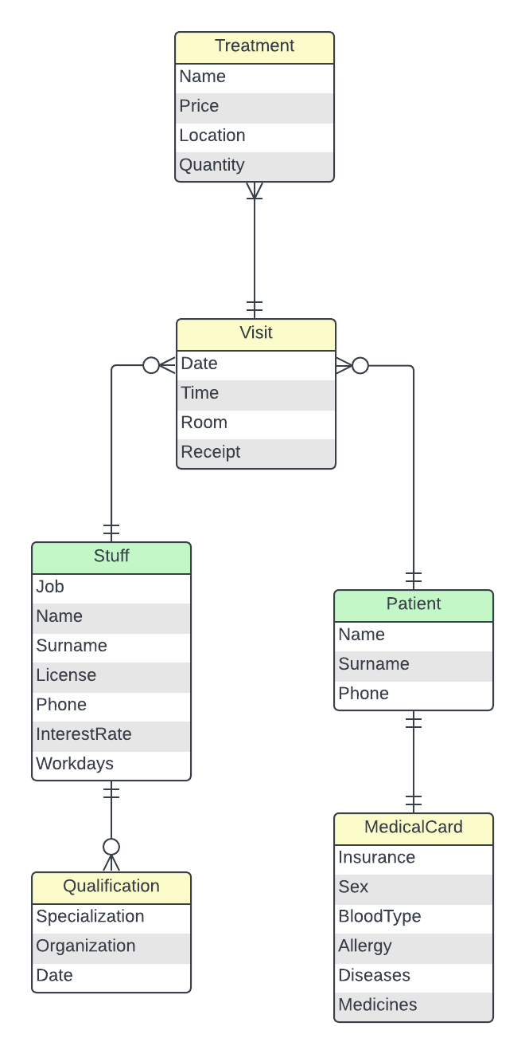

Рисунок 1 - модель сущность-связь

## 2.2 Разработка реляционной модели

На основе данной модели “сущность-связь” необходимо разработать реляционную модель с помощью этапов:

1. Создание таблицы для каждой сущности:
   1. определение первичного ключа (возможно, суррогатного);
   2. определение ключей кандидатов;
   3. определение свойств каждого столбца:
      1. тип данных;
      2. возможность неопределенного значения;
      3. значение по умолчанию;
      4. ограничений на значения.
   4. проверка нормализации.
2. Создание связей с помощью внешних ключей:
   1. Между сильными сущностями (1:1, 1:N, N:M);
   2. Для идентификационно-зависимых сущностей;
   3. Для слабых сущностей;
   4. Для сущностей тип-подтип.
3. Обеспечение условий минимальной кардинальности.

После итераций проектирования, получается реляционная модель, представленная на рисунке 2.

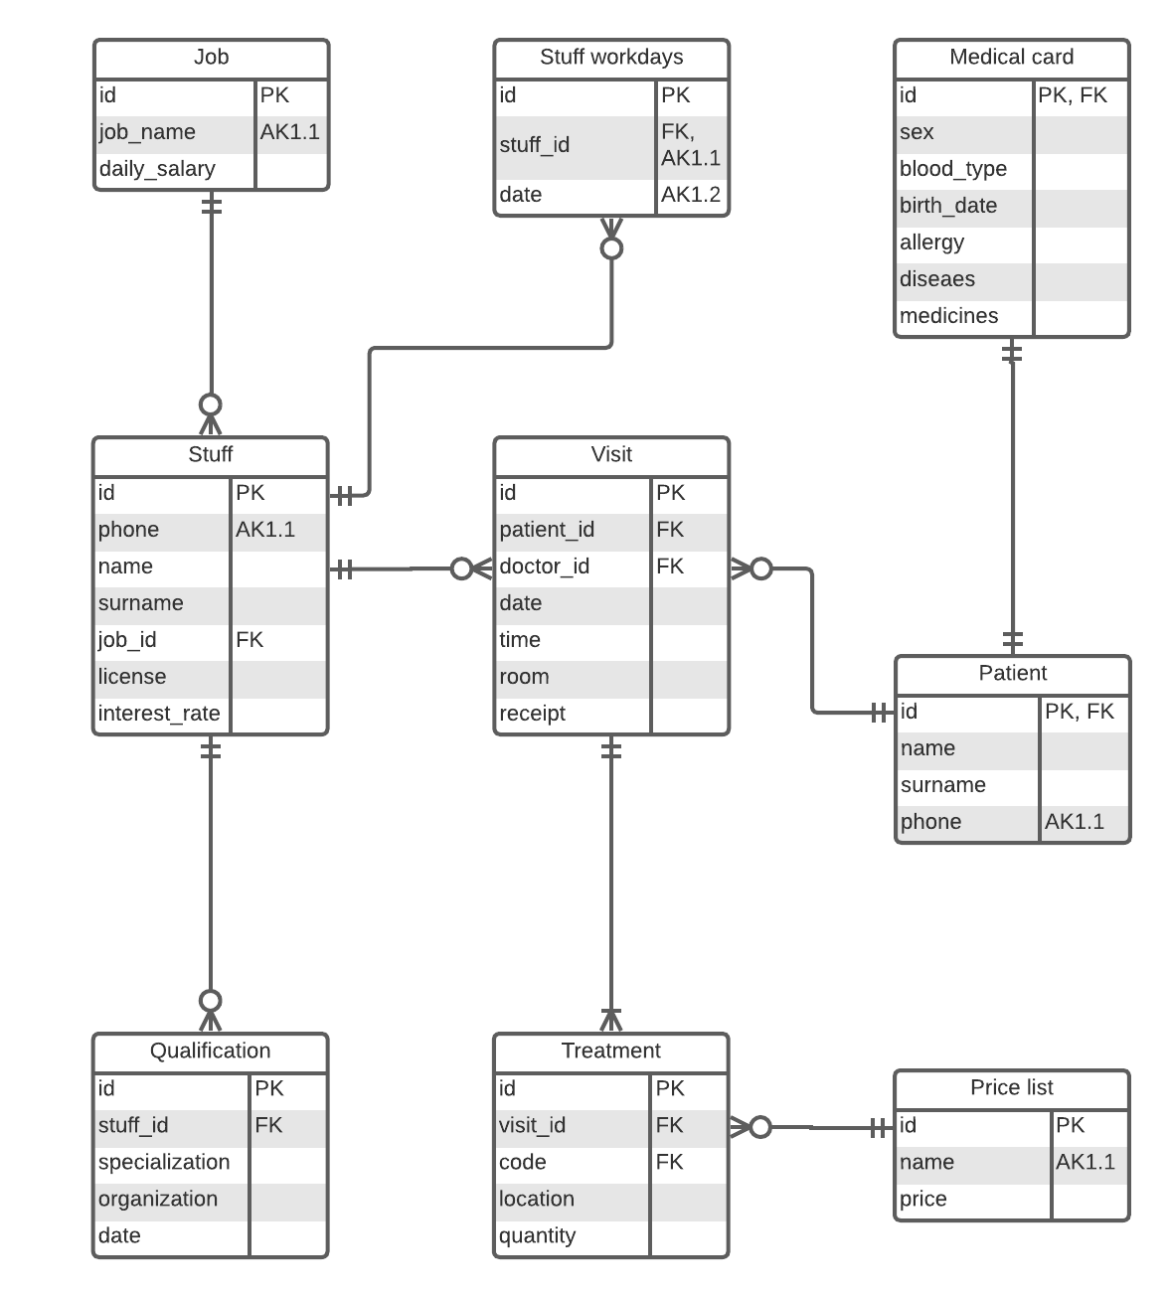

Рисунок 2 - реляционная модель

В ходе преобразований, нормализации и осуществления связей получились 9 сущностей:

1. Stuff – сотрудник клиники.

Атрибуты:

* + - phone – номер телефона;
    - name – имя сотрудника;
    - surname – фамилия сотрудника;
    - job_id – идентификатор должности;
    - license – лицензия медицинского работника;
    - interest_rate – процент за выполненную операцию;

1. Qualification – квалификация сотрудника (врача).

Атрибуты:

* + - stuff_id – идентификатор сотрудника;
    - specialization - код специализации;
    - organization – организация, выдавшая диплом;
    - date - дата вручения диплома.

1. Job – профессия.

Атрибуты:

* job_name – наименование должности;
* daily_salary – плата за смену.

1. Stuff workdays – рабочее расписание.

Атрибуты:

* stuff_id – идентификатор сотрудника;
* date – рабочий день.

1. Patient – клиент клиники.

Атрибуты:

- name – имя клиента;

- surname – фамилия клиента;

- phone – номер телефона клиента.

1. Medical card – медицинская карта пациента клиники;

Атрибуты:

* + sex – пол;
  + blood_type – группа крови;
  + birth_date – дата рождения;
  + allergy – аллергия на препараты;
  + diseases – заболевания;
  + medicines – принимаемые препараты.

1. Visit – посещение врача клиентом.

Атрибуты:

* patient_id – идентификатор пациента;
* doctor_id – идентификатор врача;
* date - дата приема;
* time – время начала приема;
* room - кабинет приема;
* receipt – рецепт.

1. Treatment

Атрибуты:

* visit_id – идентификатор приема;
* code – код операции;
* location – код расположения зуба;
* quantity – количество оказаний услуги.

1. Price list

Атрибуты:

* name – наименовании позиции;
* price – цена.

## 2.3 Таблицы сущностей

Ниже представлены таблицы для каждой сущности.

Таблица 2.3.1 − Stuff

|  |  |  |  |  |
| --- | --- | --- | --- | --- |
| Поле | Тип | Ключ | Неопределенное значение | Дополнительно |
| id | int | Первичный | Нет | Суррогатный, уникальный |
| name | varchar(50) | Нет | Нет |  |
| surname | varchar(50) | Нет | Нет |  |
| phone | varchar(15) | Альтернативный | Нет | Уникальный |
| job_id | int | Нет | Нет |  |
| license | varchar(50) | Нет | Да | Уникальный |
| phone | varchar(15) | Альтернативный | Нет | Уникальный |
| interest_rate | real | Нет | Нет |  |

Таблица 2.3.2 − Qualification

|  |  |  |  |  |
| --- | --- | --- | --- | --- |
| Поле | Тип | Ключ | Неопределенное значение | Дополнительно |
| id | int | Первичный | Нет | Суррогатный, Уникальный |
| stuff_id | int | Внешний | Нет |  |
| specialization | smallint | Нет | Нет |  |
| organization | varchar(100) | Нет | Нет |  |
| date | date | Нет | Да |  |

Таблица 2.3.3 − Job

|  |  |  |  |  |
| --- | --- | --- | --- | --- |
| Поле | Тип | Ключ | Неопределенное значение | Дополнительно |
| id | int | Первичный | Нет | Суррогатный, Уникальный |
| job_name | varchar(100) | Альтернативный | Нет | Уникальный |
| daily_salary | numeric | Нет | Нет |  |

Таблица 2.3.4 − Patient

|  |  |  |  |  |
| --- | --- | --- | --- | --- |
| Поле | Тип | Ключ | Неопределенное значение | Дополнительно |
| id | int | Первичный, внешний | Нет | Суррогатный, уникальный |
| name | varchar(50) | Нет | Нет |  |
| surname | varchar(50) | Нет | Нет |  |
| phone | varchar(15) | Альтернативный | Нет | Уникальный |

Таблица 2.3.5 − Medical card

|  |  |  |  |  |
| --- | --- | --- | --- | --- |
| Поле | Тип | Ключ | Неопределенное значение | Дополнительно |
| id | Int | Первичный | Нет | Суррогатный, уникальный |
| name | Varchar(50) | Нет | Нет |  |
| surname | Varchar(50) | Нет | Нет |  |
| phone | Varchar(15) | Альтернативный | Нет | Уникальный |

Таблица 2.3.6 − Treatment

|  |  |  |  |  |
| --- | --- | --- | --- | --- |
| Поле | Тип | Ключ | Неопределенное значение | Дополнительно |
| id | int | Первичный | Нет | Суррогатный, уникальный |
| visit_id | int | Внешний | Нет |  |
| code | int | Внешний | Нет |  |
| location | smallint | Нет | Да |  |
| quantity | smallint | Нет | Нет |  |

Таблица 2.3.7 − Stuff workdays

|  |  |  |  |  |
| --- | --- | --- | --- | --- |
| Поле | Тип | Ключ | Неопределенное значение | Дополнительно |
| id | int | Первичный | Нет | Суррогатный, уникальный |
| stuff_id | int | Внешний | Нет |  |
| date | date | Нет | Нет |  |

Таблица 2.3.8 − Price list

|  |  |  |  |  |
| --- | --- | --- | --- | --- |
| Поле | Тип | Ключ | Неопределенное значение | Дополнительно |
| id | int | Первичный | Нет | Суррогатный, уникальный |
| name | varchar(255) | Альтернативный | Нет | Уникальный |
| price | numeric | Нет | Нет |  |

Таблица 2.3.9 − Visit

|  |  |  |  |  |
| --- | --- | --- | --- | --- |
| Поле | Тип | Ключ | Неопределенное значение | Дополнительно |
| id | int | Первичный | Нет | Суррогатный, уникальный |
| patient_id | int | Внешний | Нет |  |
| doctor_id | int | Внешний | Нет |  |
| date | date | Нет | Нет |  |
| time | time | Нет | Нет |  |
| room | smallint | Нет | Нет |  |
| receipt | text | Нет | Да |  |

## 2.4 Обоснование правил связи сущностей

Таблица 2.4.1 – описание связей между сущностями

|  |  |  |  |  |
| --- | --- | --- | --- | --- |
| Связь | | Кардинальность | | |
| Родитель | Потомок | тип | Макс. | Мин. |
| Stuff | Qualification | Идентифицирующая | 1:N | M-O |
| Job | Stuff | Идентифицирующая | 1:N | M-O |
| Stuff | Stuff  Workdays | Идентифицирующая | 1:N | M-O |
| Patient | Medical card | Идентифицирующая | 1:1 | M-M |
| Stuff | Visit | Идентифицирующая | 1:N | M-O |
| Patient | Visit | Идентифицирующая | 1:N | M-O |
| Visit | Treatment | Идентифицирующая | 1:N | M-M |
| Price list | Treatment | Идентифицирующая | 1:N | M-O |

В следующих таблицах приведены действия для ограничения минимальной кардинальности.

Идентифицирующая связь Stuff – Qualification 1:N, M-O:

Таблица 2.4.2 - Stuff к Qualification

|  |  |  |
| --- | --- | --- |
|  | Действие на Stuff (родитель) | Действие на Qualification (потомок) |
| Вставка | Без ограничений | Подбор родительской записи |
| Изменение ключа или внешнего ключа | Каскадное обновление | Запрещено |
| Удаление | Запрещено | Разрешено |

Таблица 2.4.3 - Job к Stuff

|  |  |  |
| --- | --- | --- |
|  | Действие на Job (родитель) | Действие на Stuff (потомок) |
| Вставка | Без ограничений | Подбор родительской записи |
| Изменение ключа или внешнего ключа | Каскадное обновление | Запрещено |
| Удаление | Запрещено | Запрещено |

Таблица 2.4.4 - Stuff к Stuff workdays

|  |  |  |
| --- | --- | --- |
|  | Действие на Stuff (родитель) | Действие на Stuff workdays (потомок) |
| Вставка | Без ограничений | Подбор родительской записи |
| Изменение ключа или внешнего ключа | Каскадное обновление | Запрещено |
| Удаление | Запрещено | Разрешено |

Таблица 2.4.5 - Patient к Medical card

|  |  |  |
| --- | --- | --- |
|  | Действие на Patient (родитель) | Действие на Medical card (потомок) |
| Вставка | Подбор дочерней записи | Подбор родительской записи |
| Изменение ключа или внешнего ключа | Каскадное обновление | Каскадное обновление |
| Удаление | Запрещено | Запрещено |

Таблица 2.4.6 - Stuff к Visit

|  |  |  |
| --- | --- | --- |
|  | Действие на Stuff (родитель) | Действие на Visit (потомок) |
| Вставка | Без ограничений | Подбор родительской записи |
| Изменение ключа или внешнего ключа | Каскадное обновление | Запрещено |
| Удаление | Запрещено | Запрещено |

Таблица 2.4.7 - Patient к Visit

|  |  |  |
| --- | --- | --- |
|  | Действие на Patient (родитель) | Действие на Visit (потомок) |
| Вставка | Без ограничений | Подбор родительской записи |
| Изменение ключа или внешнего ключа | Каскадное обновление | Запрещено |
| Удаление | Запрещено | Запрещено |

Таблица 2.4.8 - Visit к Treatment

|  |  |  |
| --- | --- | --- |
|  | Действие на Visit (родитель) | Действие на Treatment (потомок) |
| Вставка | Создание дочерней записи | Подбор родительской записи |
| Изменение ключа или внешнего ключа | Каскадное обновление | Запрещено |
| Удаление | Запрещено | Запрещено |

Таблица 2.4.9 – Price list к Treatment

|  |  |  |
| --- | --- | --- |
|  | Действие на Price (родитель) | Действие на Treatment (потомок) |
| Вставка | Без ограничений | Подбор родительской записи |
| Изменение ключа или внешнего ключа | Каскадное обновление | Запрещено |
| Удаление | Запрещено | Запрещено |

# 3. Реализация базы данных и приложения

Для создания базы данных была выбрана система управления реляционными базами данных с открытым исходным кодом – PostgreSQL [1]. Данная СУБД поддерживает запросы SQL (реляционные) и JSON (нереляционные). PostgreSQL возможно расширить с помощью собственных типов данных, индексов и функциональных языков.

Сформируем основные требования к разрабатываемому приложению:

* возможность простого перехода между страницами;
* удобные поля для ввода даты и времени приема;
* удобный поиск по врачам, пациентам и процедурам в виде списка;
* кросс-платформенность;

Для разработки приложения был выбран язык Python 3.7.10 [2] с использованием библиотек psycopg2 [3], tkinter [4] и tkcalendar [5]. Python имеет простой синтаксис и большую общественную поддержку, что позволяет ускорить разработки приложения. Psycopg2 – интерфейс взаимодействия языка Python и PostgreSQL, позволяющий безопасно работать с многопоточными приложениям. Tkinter – кросс-платформенная событийно-ориентированная графическая библиотека на основе средств Tk, предназначенная для организации диалогов с помощью оконного графического интерфейса. TkCalendar – модуль, предоставляющий виджеты ввода даты для Tkinter.

## 3.1 Реализация интерфейса

В листинге 1 представлен класс App приложения c методом switch_frame, принимающий любой объект Frame из модуля tkinter и создающий новый Frame, удаляя предыдущий. На рисунке 3 изображена главная страница приложения.

Листинг 1 – класс приложения

class App(tk.Tk):

def __init__(self, *args, **kwargs):

super().__init__(*args, **kwargs)

self._frame = None

Продолжение листинга 1.

self.title_font = tkfont.Font(family='Helvetica',

size=18, weight="bold", slant="italic")

self.eval("tk::PlaceWindow . center")

self.geometry(f"{W}x{H}-{W_BIAS}+0")

self.configure(background=BG)

self.focus()

self.switch_frame(MainPage)

def switch_frame(self, frame_class):

new_frame = frame_class(self)

if self._frame is not None:

self._frame.destroy()

self._frame = new_frame

self._frame.pack_propagate(0)

self._frame.pack()

Листинг 1 – класс приложения

В листинге 2 представлен класс реализации Frame из модуля tkinter на примере главного меню (рисунок 3) приложения с двумя кнопками: перейти к калькулятору зарплат и к меню внесения нового визита.

Листинг 2 – класс главной страницы

class MainPage(tk.Frame):

def __init__(self, master):

tk.Frame.__init__(self, master)

self.master = master

label = tk.Label(self, text='Главная страница', bg=LBL_BG)

label.grid(row=0, column=2, pady=30, padx=30)

calc_button = tk.Button(

self, text='калькулятор зарплат',

bg=BG, background=BG,

command=lambda: self.master.switch_frame(CalcPage),

highlightbackground=BTN_BG, height=3,

)

calc_button.grid(row=1, column=1, padx=30, pady=30)

insert_visit_button = tk.Button(

self, text='внести визит',

bg=BG, background=BG,

command=lambda: self.master.switch_frame(InsertVisitPage),

highlightbackground=BTN_BG, height=3,

)

insert_visit_button.grid(row=1, column=3, padx=30, pady=30)

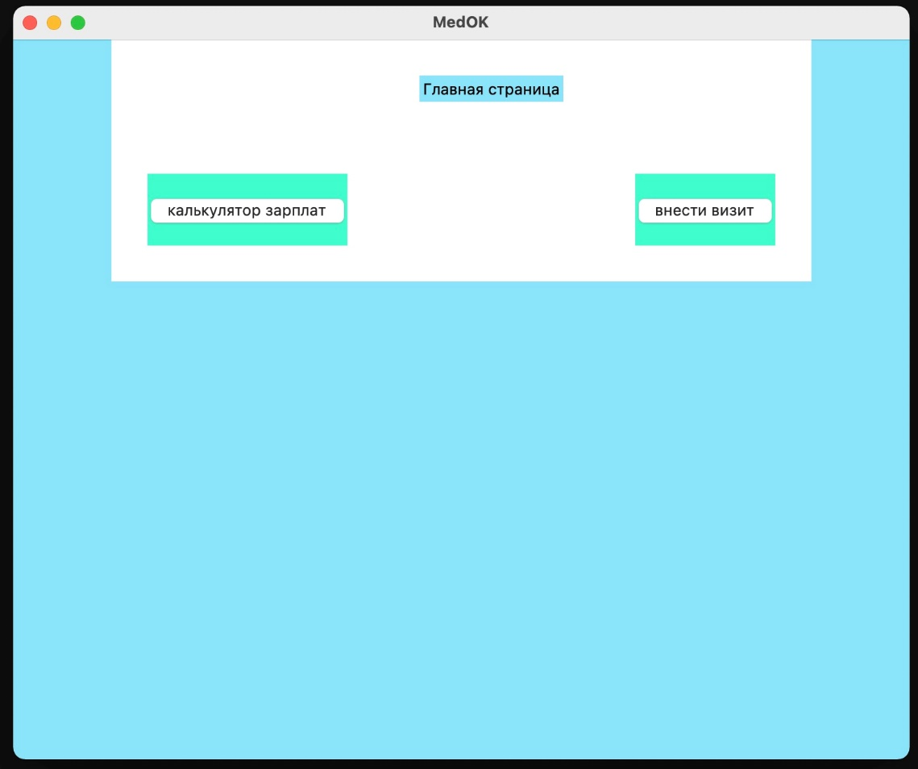

Рисунок 3 – главное меню приложения

Страница расчета зарплат (рисунок 4) реализована аналогично главной с добавлением форм ввода данных.

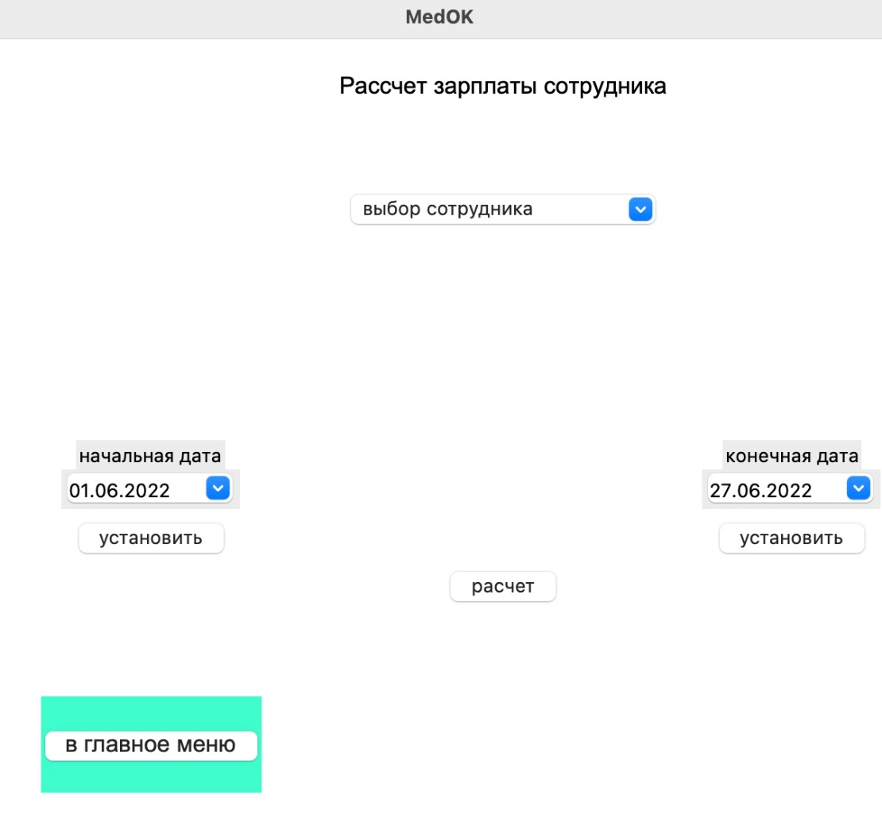

Рисунок 4 – страница расчета заработной платы

Выбор сотрудника представлен в виде выпадающего списка с именами и должностями (рисунок 5) и реализован с помощью OptionMenu (листинг 3).

Листинг 3 – реализация выпадающего меню с сотрудниками

def set_drop_menu(self):

stuff = get_table(cls=Stuff)

job = get_table(cls=Job)

names = [s.get_name(job) for s in stuff.values()]

name_to_id = dict(zip(names, stuff.keys()))

clicked = StringVar(self)

clicked.set('выбор сотрудника')

def on_select(choice):

text = clicked.get()

name = text

self.stuff_id = int(name_to_id.get(name))

st = stuff.get(self.stuff_id)

self.salary = job[st.job_id].daily_salary

text = f'сотрудник: {name}\nсмена: {self.salary}'

if st.interest_rate != 0:

self.interest_rate = st.interest_rate

text += f', {round(self.interest_rate*100, 2)}%'

label.config(text=text)

drop = OptionMenu(self, clicked, *names, command=on_select)

drop.grid(row=1, column=1, padx=10, pady=40)

label = Label(self, text=' ')

label.grid(row=2, column=1, padx=10, pady=40)

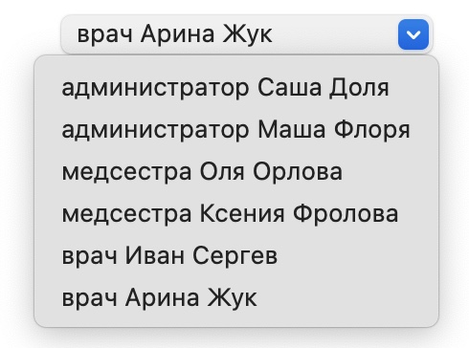

Рисунок 5 – выпадающее окно сотрудников

Внесение начальный и конечной даты для расчета заработной платы реализуется с помощью DataEnrty из модуля TkCalendar, позволяющего вводить дату как в текстовом формате, так и с помощью выпадающего календаря (листинг 4) и изображен на рисунке 6.

Листинг 4 – ввод даты

def set_date_input(self, col, prefix, default_date, is_start=0):

label = ttk.Label(self, text=prefix)

label.grid(row=3, column=col, padx=10)

cal = DateEntry(self, width=12, background='darkblue',

year=default_date.year,

month=default_date.month,

day=default_date.day,

foreground='white', borderwidth=2)

cal.grid(row=4, column=col)

button = tk.Button(self, text='установить', command=lambda: print_date())

button.grid(row=5, column=col, pady=5, padx=10)

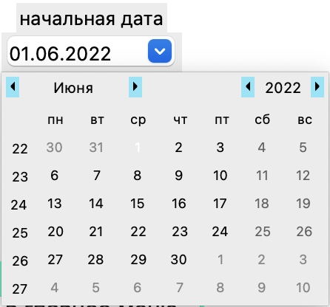

Рисунок 6 – ввод даты

Выпадающие списки сотрудников, пациентов и процедур реализованы аналогично листингу 3.

Сообщения об ошибках внесения реализованы с помощью всплывающих окон messagebox (рисунок 7), базовая проверка представлена в листинге 5.

Листинг 5 – базовая проверка внесения визита

TIME_REGEX = '^([0-1]?[0-9]|2[0-3]):[0-5][0-9](:[0-5][0-9])?$'

def _insert_visit():

if len(self.treatment_list) == 0:

Продолжение листинга 5.

messagebox.showerror('Ошибка', 'Нет ни одной процедуры для визита')

return

if not self.patient_id:

messagebox.showerror('Ошибка', 'Внесите пациента')

return

if not self.doctor_id:

messagebox.showerror('Ошибка', 'Внесите врача')

return

if not re.fullmatch(TIME_REGEX, self.time.get()):

messagebox.showerror('Ошибка', 'Введите корректно

время в формате hh:mm:ss')

return

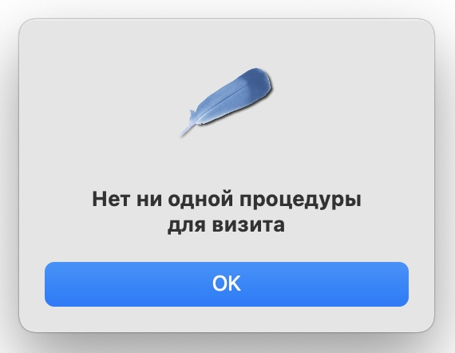

Рисунок 7 – пример всплывающего окна с ошибкой

## 3.2 Реализация запросов к базе данных

В листинге 6 изображено подключение к базе данных с помощью языка Python и библиотеки psycopg2.

Листинг 6 – подключение к базе данных

сonfig = {

'host': 'localhost',

'user': 'postgres',

'password': '123',

'database': 'clinic'

}

try:

Продолжение листинга 6.

conn = psycopg2.connect(**config)

except Exception as ex:

print(f'Cannot connect: {ex}')

Классы модели данных наследуются от обобщенного класса Entity, имеющего методы get_data для получения словаря из полей для генерации строки sql.

В листинге 7 представлена функция get_table, позволяющая получить список всех сущностей таблицы в ООП представлении из базы данных, передав соединение и cls – класс, полностью соответствующий табличному представлению.

Листинг 7 – функция get_table

def get_table(cls, conn=get_connection()):

table_name = cls.__name__.lower()

query = f'select * from {table_name}'

try:

with conn.cursor() as cur:

cur.execute(query)

conn.commit()

rows = cur.fetchall()

entities = [cls(*r) for r in rows]

table = dict()

for e in entities:

table[e.id] = e

return table

except Exception as ex:

conn.rollback()

print(f"Exeption select: {ex} for table {table_name}")

return None

В листинге 8 представлена функция insert, позволяющая вставить любой экземпляр, реализующего базовый класс Entity за счет генерации строки SQL исходя из полей класса.

Листинг 8 – функция insert

def insert(entity: Entity, conn=get_connection()):

table_name = entity.__class__.__name__.lower()

query = f'insert into {table_name}'

d = entity.get_data()

fields = d.keys()

values = list(d.values())

Продолжение листинга 8.

query += ' (' + ','.join(fields) + ')'

query += ' values (' + ','.join(['%s'] * len(values)) + ');'

try:

with conn.cursor() as cur:

cur.execute(query, values)

conn.commit()

return 0

except Exception as ex:

conn.rollback()

print(f"Exeption in insert: {ex} for table {table_name}+

f”with entity {entity}")

return ex

Пример реализации триггера на вставку посещения изображен в листинге 9: только врач может вести прием и, более того, только в рабочие дни.

Листинг 9 – триггер на вставку посещения

create or replace function check_stuff()

returns trigger

as $check_stuff$

begin

if not exists(select id, job_id from stuff where id=new.doctor_id and job_id=3) then

raise exception 'Only doctor can hold a visit';

end if;

if new.date not in(

select date from stuff_workdays s where s.stuff_id=new.doctor_id

) then

raise exception 'Doctor cannot hold a visit on a non-working day';

end if;

return new;

end;

$check_stuff$ language plpgsql;

Реализация M-M на примере связи Patient-Medical Card показана в листинге 10. Ключевое слово DEFERRABLE определяет, можно ли отложить данное условие. В данном примере, откладывается установление внешнего ключа.

create table medical_card(

id int primary key,

sex char(1) not null check (sex in ('M', 'F')),

blood_type nchar(3) not null check (blood_type in (

'O+', 'O-',

Продолжение листинга 10.

'A+', 'A-',

'B+', 'B-',

'AB+', 'AB-')),

birth_date date not null,

allergy text null,

diseases text null,

medicines text null

);

create table patient(

id int primary key,

name varchar(50) not null,

surname varchar(50) null,

phone varchar(15) not null,

unique(phone)

);

alter table medical_card

add foreign key(id) references patient (id)

DEFERRABLE INITIALLY DEFERRED;

alter table patient

add foreign key(id) references medical_card (id)

DEFERRABLE INITIALLY DEFERRED;

commit;

# 4. Тестирование

В ходе тестирование необходимо проверить осуществление расчета заработной платы сотрудникам в соответствии с их должностью и расписанием, внесение визита в соответствии с рабочим расписанием.

Например, введем в базу данных врача Арину Жук с процентной ставкой 25%, и ее рабочие с помощью генерации серии дат начиная 2 июня и заканчивая 23 с интервалом в два дня (листинг 10). Ожидаемый результат, одиннадцать смен по три тысячи и суммарно за визиты две тысячи.

Листинг 10 – ввод произвольных данных

insert into job (id, daily_salary, job_name) values

(3, 3000, 'врач');

commit;

insert into stuff (id, name, surname, job_id, license, phone, interest_rate) values

(6, 'Арина', 'Жук', 3, 'DOC123-4124', '89617391777', 0.25);

commit;

insert into stuff_workdays(stuff_id, date)

select 6, * from generate_series('2022-06-02'::date, '2022-06-23'::date, '2 day'::interval);

insert into price_list values

(1, 'анестезия', 1000),

(2, 'удаление зуба', 2500),

(3, 'лечение кариеса', 3000),

(4, 'установка коронки', 5000);

commit;

insert into visit(patient_id, doctor_id, date) values

(2, 6,'2022-06-02');

insert into treatment (visit_id, code, quantity) values

(2, 1, 2),

(2, 3, 2);

commit;

На рисунке 8 изображено главное меню приложения, с помощью которого можно перейти на страницы калькулятора и внесения визита.

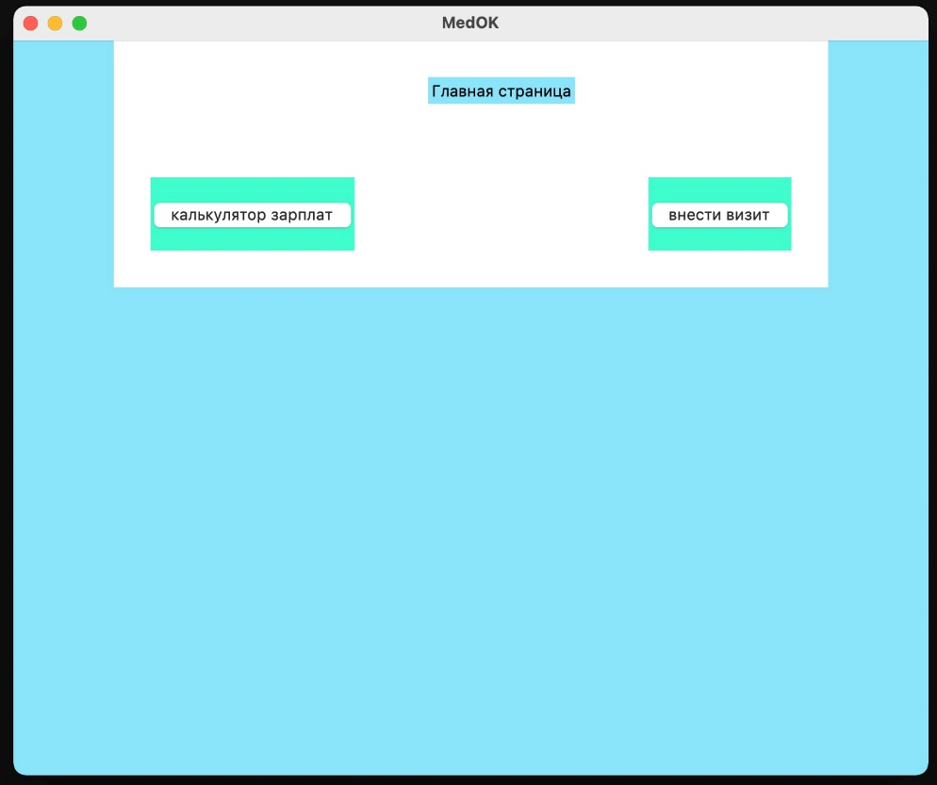

Рисунок 8 – главная страница

Перейдем в калькулятор зарплат, изображенный на рисунке 9. Получаем правильный результат

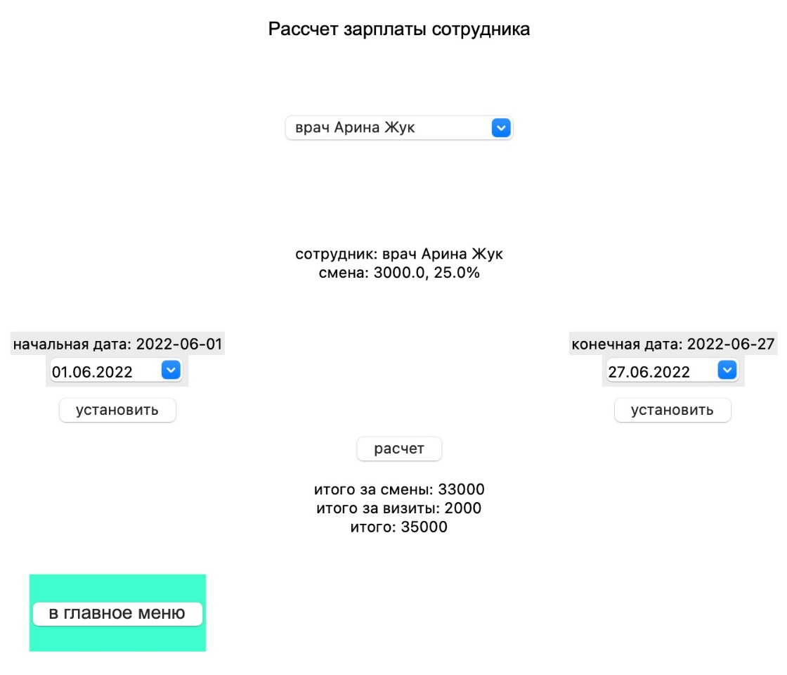

Рисунок 9 – страница калькулятора зарплат

Теперь внесем визит, на котором было вылечено 10 кариесов, с помощью страницы внесения через графический интерфейс (рисунок 10).

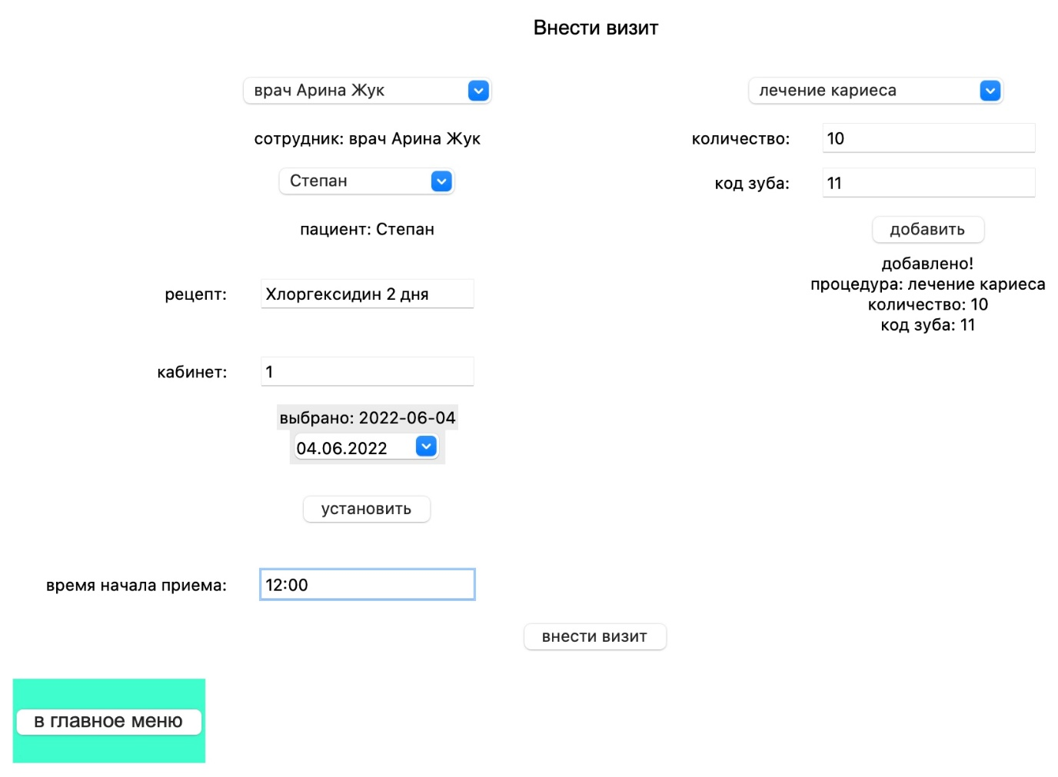

Рисунок 10 – страница внесения визита

Вернемся в калькулятор зарплат, чтобы убедится в изменение заработной платы с учетом нового визита (рисунок 11).

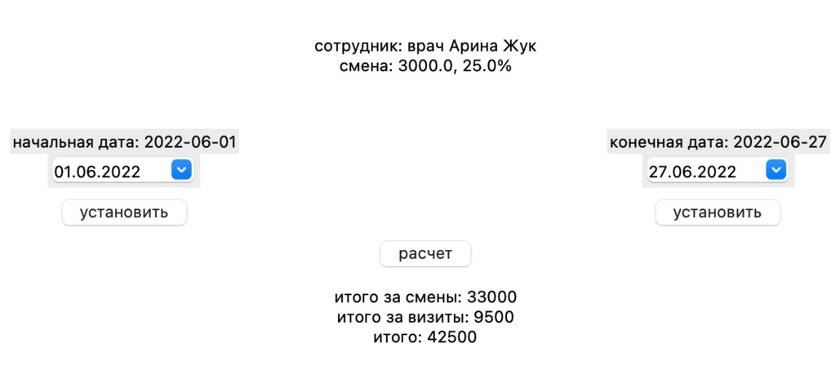

Рисунок 11 – изменения в заработной плате

# ЗАКЛЮЧЕНИЕ

В итоге выполнения данной курсовой работы были разработаны реляционная модель и модель “сущность-связь” стоматологической клиники, создана база данных на СУБД PostgreSQL. Было разработано кросс-платформенное оконное приложение на основе событийно-ориентированной графической библиотеке с помощью средств Tk.

Приложение учитывает специфику вводимых и выводимых данных, производит базовую проверку вводимых значений и, в случае ошибки, выводит ее на экран.

В дальнейшем, предполагается ввести аутентификацию и разделению функциональности для разных пользователей. Например, администратор лишь сможет вносить визиты, а бухгалтер – проводить расчет зарплат.

# СПИСОК ИСПОЛЬЗОВАННЫХ ИСТОЧНИКОВ

1. Документация PostgreSQL. – URL: https://www.postgresql.org/docs/ (дата обращения 20.06.2022)
2. Документация Python. – URL: https://www.python.org/doc/ (дата обращения 20.06.2022)
3. Документация Psycopg2. – URL https://www.psycopg.org/docs/ (дата обращения 20.06.2022)
4. Документация Tkinter. – URL: https://docs.python.org/3/library/tkinter.html (дата обращения 20.06.2022)
5. Документация TkCalendar. – URL: https://github.com/j4321/tkcalendar#documentation (дата обращения 20.06.2022)